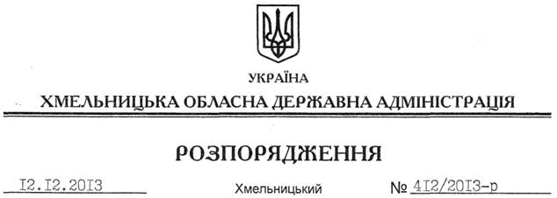

Про визнання таким, що втратило чинність, розпорядження голови обласної державної адміністрації від 07.02.2008 № 48/2008-р

На підставі статті 6 Закону України “Про місцеві державні адміністрації”:
Визнати таким, що втратило чинність, розпорядження голови обласної державної адміністрації від 07.02.2008 № 48/2008-р “Про обласну Раду Українського козацтва”.

Голова адміністрації В.Ядуха

